

**Isu gelandangan di Johor Bahru, Johor**

|  |  |  |  |  |  |  |
| --- | --- | --- | --- | --- | --- | --- |
| **FAKULTI : Sains Komputer SEKSYEN : 73** | | | | | | |

**UHMS1022 - Falsafah dan Isu Semasa**

|  |  |  |  |  |  |  |
| --- | --- | --- | --- | --- | --- | --- |
|  | | | | | | |

**Kajian Semasa**

|  |  |  |
| --- | --- | --- |
| **Nama Ahli Kumpulan** | **Nombor Matrik** | **Nombor Telefon** |
| Muhammad Imran Hakimi bin Mohd Shukri | A20EC0213 | 011-3658 4107 |
| Afif Hazmie Arsyad B Agus | A20EC0176 | 019-791 0545 |
| Luqman Ariff Bin Noor Azhar | A20EC0202 | 013-668 3008 |
| Ahmad Aiman Hafizi Bin Muhammad | A20EC0177 | 013-626 1153 |

# 

# 1.0 Pengenalan

Menurut Dewan Bahasa dan Pustaka, gelandangan bermaksud orang yang pekerjaannya atau tempat tinggalnya tidak tetap. Orang gelandangan pada umumnya adalah mereka yang tidak mempunyai rumah dan seringkali dilihat di bawah jambatan; iaitu tempat mereka mencari teduh. Hal ini demikian kerana, mereka tidak mempunyai wang tunai yang banyak atau pendapatan yang stabil untuk membeli atau menyewa rumah yang sedia ada. Manusia memerlukan 3 perkara utama untuk hidup; iaitu makanan, minuman dan tempat pelindungan. Ini merupakan bagaimana manusia telah hidup selama beberapa milenium yang lalu dan tanpa tiga perkara tersebut manusia pada zaman dahulu mustahil untuk hidup.

Namun, perkara ini tidak lagi menjadi norma pada zaman moden ini. Mereka yang tidak mempunyai tempat untuk menetap yang tetap tidak lagi menjadi satu isu yang besar sekiranya dibanding pada zaman dahulu. Memang tidak dapat dinafikan bahawa dunia pada hari ini telah mengalami satu perubahan yang drastik dan tidak lagi sama. Walaubagaimanapun, sebab-sebab mengapa manusia memerlukan tempat pelindungan yang tetap masih tidak berubah, tidak pernah berubah dan tidak akan berubah.

Sudah terang lagi bersuluh bahawa terdapat pembinaan rumah baharu pada bilangan yang besar baru-baru ini. Meskipun begitu, majoriti rumah tersebut tidak mampu dimiliki oleh orang gelandangan ini. Hal ini demikian kerana, harga rumah tersebut secara puratanya melebihi jutaan ringgit dan mereka yang mempunyai pendapatan yang stabil juga tidak berkemampuan untuk memilikinya apatah lagi orang gelandangan yang tidak ada pendapatan langsung.

Masalah ini menjadi lebih kritikal ketika penularan pandemik COVID-19 kerana perintah berkurung dilaksanakan namun orang gelandangan tidak mempunyai mana-mana tempat berlindung daripada wabak tersebut. Mereka antara individu yang berisiko untuk dijangkiti kerana sentiasa terdedah kepada virus itu. Tambahan pula, mereka juga tidak mempunyai duit yang mencukupi untuk membeli pelitup muka. Oleh hal demikian, mereka terpaksa mengguna pelitup muka yang telah diguna oleh orang lain yang dijumpai dalam tong sampah.

Kumpulan kami telah menjalankan kajian ini untuk mengenal pasti masalah gelandangan yang wujud di Johor Bahru, mengesan isu gelandangan terhadap masyarakat dan negara dan mencari solusi untuk membantu golongan gelandangan tersebut.

# 

# 2.0 Lokasi Kajian

Secara spesifik, lokasi yang menjadi pilihan kami adalah di sekitar negeri Johor. Tempat yang menjadi tumpuan para gelandangan adalah Bandaraya Johor Bahru, Jalan Wong Ah Fook, Hospital Aminah, Terminal Larkin Sentral dan JB Sentral. Tujuan pemilihan lokasi kajian tersebut adalah untuk memudahkan kumpulan kami mendapatkan maklumat sewajarnya melalui laman sesawang kerajaan yang telah menetapkan beberapa zon panas “hot zon” di seluruh negeri Johor di mana aktiviti gelandangan dianggap berleluasa. Selain daripada itu, negeri Johor juga merupakan lokasi Universiti Teknologi Malaysia, UTM. Hal ini juga secara tidak langsung dapat membantu melancarkan proses pengumpulan data kami dengan lebih efisien dan sistematik.

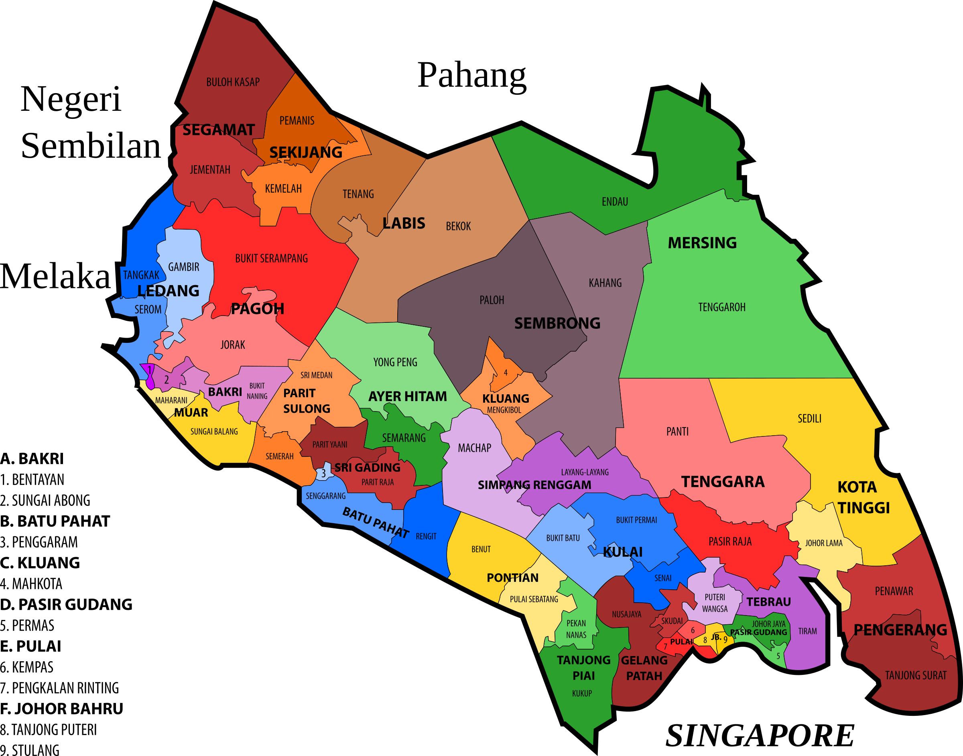

https://www.google.com/search?q=peta+johor&sxsrf=ALeKk01bQEXiE-v1JOyEOdLmc0cwZ8WhLg:1608653716767&source=lnms&tbm=isch&sa=X&ved=2ahUKEwiLv-qK_uHtAhU8zTgGHUFxAgoQ_AUoAXoECBEQAw&biw=1536&bih=792#imgrc=k3Kh8PLRfiS_dM

Rajah 1

Rajah 1 di atas merupakan peta bagi negeri Johor. Setiap daerah dalam negeri Johor telah dibahagikan mengikut warna seperti yang dilihat pada rajah 1.

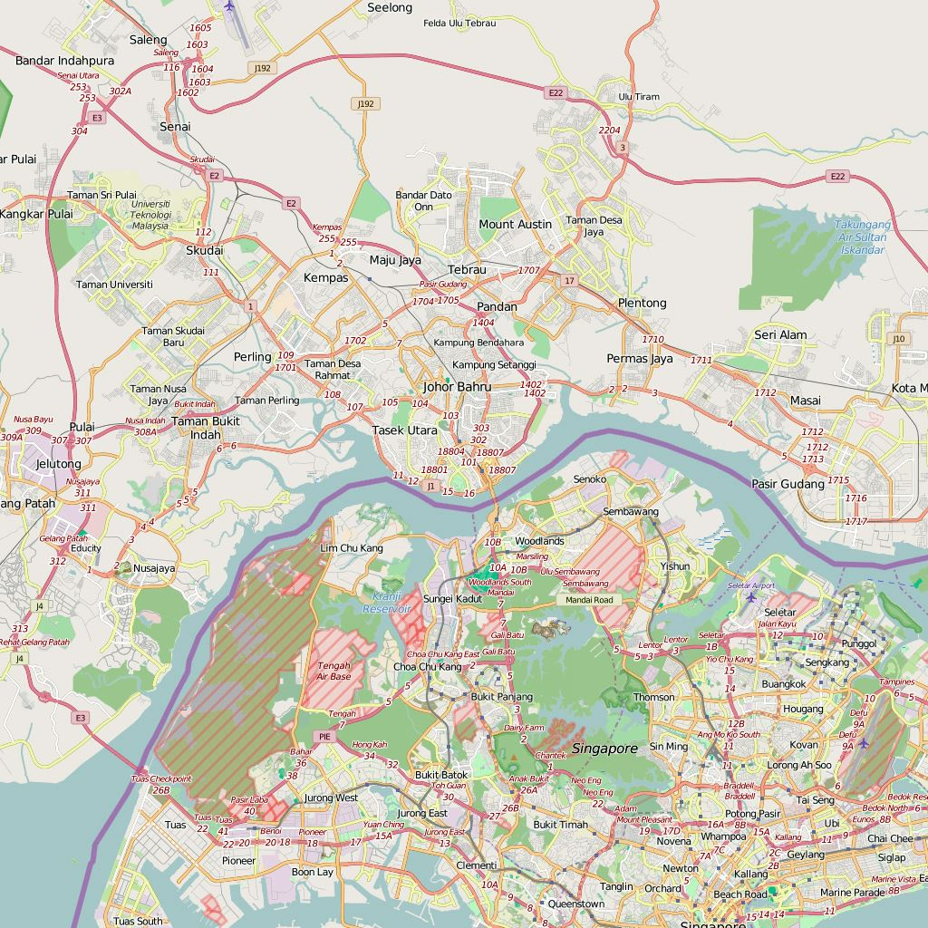

<https://www.google.com/search?q=peta+johor+bharu&tbm=isch&ved=2ahUKEwjmst6L_uHtAhUWIysKHVwHCIUQ2-cCegQIABAA&oq=peta+johor+bharu&gs_lcp=CgNpbWcQAzIGCAAQChAYOgIIADoGCAAQBRAeOgYIABAIEB46BAgAEB5Q5t0CWOzjAmCs5gJoAHAAeACAAV6IAYEEkgEBNpgBAKABAaoBC2d3cy13aXotaW1nwAEB&sclient=img&ei=lhviX-aPKJbGrAHcjqCoCA&bih=792&biw=1536#imgrc=_9UJwebnhVOUoM>

Rajah 2

Rajah 2 pula merupakan peta Johor yang diperbesarkan untuk memberi fokus kepada kawasan yang dipilih sebagai kawasan yang terlibat dalam fenomena gelandangan ini.

# 

# 3.0 Objektif Kajian

Kumpulan kami telah bersepakat untuk melakukan kajian mengenai isu gelandangan terutamanya di sekitar bandar Johor Bharu adalah untuk mengenal pasti masalah gelandangan yang wujud di kawasan tersebut. Perkara tersebut merupakan objektif pertama kajian ini dilakukan. Hal ini kerana tahun demi tahun, masyarakat Malaysia tidak lagi mengambil berat akan isu gelandangan ini. Isu gelandangan tidak lagi menjadi perbualan utama dalam negara kerana sesetengah orang berpendapat isu ini adalah masalah diri sendiri dan masyarakat sekitarnya.

Bergerak kembali kepada objektif kajian yang pertama iaitu mengenal pasti masalah berlakunya gelandangan. Bagi pengetahuan umum, masyarakat Malaysia mengatakan isu gelandangan ini berlaku disebabkan oleh faktor malas untuk bekerja. Mereka yang dikatakan malas bekerja atau mencari rezeki tidak akan dapat menampung perbelanjaan harian lebih-lebih lagi memiliki sebuah rumah kerana pembayaran bil yang agak tinggi seperti bil air, elektrik dan sebagainya. Selain itu, kurang peluang pekerjaan dan kos sara hidup yang meningkat secara drastik juga merupakan salah satu masalah berlakunya isu gelandangan.

Seterusnya beralih kepada objektif kajian yang kedua iaitu apakah kesan isu gelandangan ini terhadap masyarakat dan negara. Berlakunya sesuatu perkara itu akan sentiasa memberi kesan kepada persekitaran, masyarakat atau negara sama ada baik atau buruk. Pelbagai metod kajian dilakukan bagi membantu kumpulan kami menentukan dan mendapatkan kedua-dua kesan tersebut. Kesan buruk pertama yang disetujui oleh masyarakat ialah fenomena gelandangan ini menyumbang kepada masalah kebersihan di kawasan tersebut khususnya lokasi tempat pelancongan. Hal yang demikian kerana mereka tidur atau berteduh di tempat-tempat yang tidak sesuai dihuni oleh manusia. Sebagai contoh, golongan ini bertapak di hadapan kompleks membeli-belah, pusat perniagaan, sekitar bank dan sebagainya. Antara kesan baik isu gelandangan ini adalah ia dapat menanamkan sifat simpati dalam diri masyarakat Malaysia. Dengan ini, sesetengah masyarakat tergerak hati untuk menghulurkan bantuan kepada mereka yang memerlukan.

Akhir sekali, tujuan kumpulan kami menjalankan kajian ini adalah untuk mencari solusi bagi membantu golongan gelandangan di sekitar bandar Johor Bharu. Menghulurkan bantuan atau memberi sedekah kepada mereka yang memerlukan adalah merupakan amalan yang murni. Pelbagai inisiatif yang telah diwujudkan oleh kerajaan Malaysia, badan bukan kerajaan (NGO) dan individu-individu yang bertanggungjawab untuk membantu golongan ini. Sebagai contoh, kerajaan telah membina rumah kos rendah atau mampu milik oleh semua orang yang bekerja yang dikhaskan kepada mereka yang berpendapatan rendah. Seterusnya, kerajaan Malaysia juga membuka peluang pekerjaan yang sesuai kepada mereka yang tidak mempunyai tahap pendidikan yang tinggi. Selain itu, bantuan yang jelas dan sering kali dilakukan adalah dengan membantu golongan ini dari segi kewangan. Walau bagaimanapun, bantuan-bantuan seperti ini tidak mencukupi untuk mengurangkan kadar gelandangan di Malaysia.

# 

# 4.0 Rasional Kajian

Kajian ini dijalankan atas memberi kesedaran kepada orang ramai pada umumnya. Pada masa yang sama kami juga berharap bahawa kajian ini dapat menyemarakkan sikap kemanusiaan dalam diri kami. Hal ini demikian kerana, kita perlu berasa simpati terhadap mereka yang mempunyai nasib lebih malang dari kita serta cuba menolong mereka dengan apa cara yang mampu. Oleh itu, kami perlu pada asalnya mengenal pasti tahap kesedaran awam terhadap nasib golongan gelandangan ini terutamanya di negeri Johor.

Keadaan ekonomi juga mempengaruhi bilangan gelandangan, jadi kami juga mengambil kira perkara tersebut. Memang tidak dapat dinafikan bahawa orang awam tidak tak memanipulasi ekonomi kerana terdapat pelbagai faktor yang mempengaruhi keadaan ekonomi sesebuah negara. Oleh hal demikian, kami juga ingin tahu betapa berkait rapatnya antara bilangan gelandangan dan keadaan ekonomi.

Namun demikian, keadaan ekonomi bukan sahaja penyebab kepada kewujudan isu gelandangan maka semoga dengan kajian ini kami dapat menemui beberapa asbab kepada kejadian masalah ini. Sudah tentu terdapat banyak lagi punca kepada masalah ini yang sedang berlaku secara berleluasa tanpa pengetahuan kita. Hal ini demikian kerana, isu gelandangan ini merupakan suatu masalah yang rumit serta kompleks. Oleh itu, kami juga akan cuba untuk mengemukakan beberapa solusi kepada isu ini dengan mendapat respons serta cadangan dari orang ramai melalui soal selidik. Cadangan orang ramai yang berbeza-beza mungkin dapat membantu sedikit sebanyak kepada masalah ini. Terdapat kebarangkalian bahawa antara cadangan mereka itu mungkin boleh dilakukan oleh orang ramai tanpa memerlukan bantuan dari kerajaan atau badan bukan kerajaan. Jadi kami dapat membantu golongan gelandangan dengan apa jua cara yang berkebolehan.

Akhir sekali, kami menjalankan kajian ini dengan tujuan utama iaitu untuk meningkatkan kecaknaan masyarakat terhadap isu gelandangan. Hal ini demikian kerana, supaya masalah ini dapat dititik beratkan oleh masyarakat sekeliling. Sekiranya kita masih mempertikaikan isu ini maka mustahil untuk masalah ini diselesaikan dan kita juga akan menjadi punca berlakunya isu ini pada asalnya kerana keingkaran kita untuk mengakui isu gelandangan adalah masalah besar yang sedang terjadi di hadapan mata kita. Kita perlulah membantu sesama saudara dan berbakti kepada masyarakat kita.

# 

# 5.0 Method Kajian

## 5.1 Pengenalan

Metodologi kajian merupakan pendekatan dan kaedah yang diguna pakai ketika menjalankan sesuatu kajian. Melalui pemilihan cara dan kaedah kajian yang bersesuaian dan efektif, maka objektif dan matlamat kajian dapat diperoleh. Bab ini akan menjelaskan metodologi kajian yang digunakan sepanjang kajian ini dilaksanakan. Selain itu, bab ini akan menerangkan strategi dan aturan kajian ini. Antara strategi yang digunakan adalah:

1. Sasaran kajian.

2. Instrumen kajian.

5.1.1 Sasaran kajian

Secara dasarnya, kajian ini disasarkan terhadap rakyat Johor, ataupun individu yang pernah menetap di Johor. Namun, disebabkan kajian ini melibatkan soalan am, penulis merasakan respons daripada responden yang bukan rakyat Johor juga diperlukan. Sebagai contoh, punca berlakunya isu gelandangan. Jadi, penulis memilih untuk memasukkan soalan berkenaan status sebagai rakyat Johor, dan ketika menganalisis data, respons daripada responden yang bukan rakyat Johor atau tinggal di Johor akan ditapis. Walaubagaimanapun, dapatan daripada responden dari kategori tersebut tidak diabaikan, namun dijadikan juga rujukan ketika menjalankan kajian yang lebih meluas. Bagi responden yang tinggal di Johor, data ini diguna pakai ke peringkat yang seterusnya iaitu ketika mengenalpasti kawasan yang menjadi tumpuan gelandangan di sekitar Johor.

5.1.2 Instrumen Kajian.

i. Soal selidik.

Kajian ini melibatkan penggunaan kaedah soal selidik iaitu Google Form yang merupakan borang atas talian. Disebabkan negara kita sedang melaksanakan Perintah Kawalan Pergerakan Pemulihan (PKPP) di kebanyakan negeri, proses untuk mengedarkan borang secara fizikal agak terbatas. Tambahan pula, penggunaan teknologi kini merupakan satu kebiasaan pada masa kini.

Soal selidik ini terbahagi kepada dua bahagian, bahagian pertama adalah mengenai latar belakang responden seperti status sebagai rakyat yang menetap di Johor dan umur responden.

Bahagian kedua pula mengenai tahap kecaknaan isu gelandangan itu sendiri iaitu pandangan terhadap isu gelandangan, punca isu gelandangan dan 7 soalan yang lain.

ii. Pemerhatian.

Kaedah ini juga digunapakai dalam melaksanakan kajian ini. Salah seorang penulis yang tinggal di Johor beberapa kali sering melihat golongan gelandangan di sekitar Bandaraya Johor Bahru. Seterusnya, merasakan bahawa isu gelandangan di Johor layak diberi perhatian dan kajian.

# 

# 6.0 Permasalahan Kajian

Sepanjang tempoh pelaksanaan kajian kami yang telah berlangsung melebihi sebulan ini, kumpulan kami telah berjaya menyiapkan laporan kami ini. Kejayaan kami dalam aspek pengurusan masa, pengumpulan data dan menganalisis dan menginterpretasi data melalui tindakan berkumpulan membuktikan kami mempunyai kompetensi yang cemerlang dalam pengurusan dan pengendalian data. Walau bagaimana pun, kami telah menghadapi beberapa masalah dalam sepanjang kajian kami ini dijalankan. Berikut adalah senarai masalah yang telah kami hadapi saat kami bertungkus lumus menyiapkan laporan kami ini:

## Tidak boleh menemui responden

Berdasarkan penyataan diatas, kumpulan kami amat memerlukan responden untuk dijadikan sebagai salah satu metod kajian kami. Responden merupakan seseorang yang secara sukarela memberikan maklumat-maklumat tertentu dalam terutamanya dalam sesuatu kegiatan kaji selidik secara bersemuka. Maklumat yang telah dikongsikan oleh mereka sama ada melalui kerja temubual atau pengedaran borang kaji selidik akan dikendalikan oleh mereka yang berkemahiran dalam membuat penyelidikan seterusnya menghasilkan sebuah laporan lengkap mengenai prestasi atau hasil kajian akhir. Walaupun begitu, selari dengan perintah kerajaan yang melaksanakan Perintah Kawalan Pergerakan (PKP) yang berlangsung sejak 18 Mac yang lalu, segala aktiviti yang melibatkan perjumpaan dihentikan.

Sebagai sebuah kajian empirikal, kami memerlukan bilangan responden yang ramai untuk membantu kami membuat inferens yang lebih tepat mengenai isu gelandangan yang berlangsung di sekitar Johor Bharu, Johor ini. Hal ini demikian kerana kami berpendapat bahawa akan terdapat pelbagai variasi jawapan yang diperolehi yang meliputi pelbagai dimensi yang berlainan. Kepelbagaian jawapan ini amat penting dan berharga bagi sesebuah kajian.

Oleh hal yang demikian, kami telah mengadakan satu perjumpaan alam maya melalui aplikasi Google Meet untuk membincangkan masalah tersebut. Kami telah mencapai persejutuan dalam menghasilkan sebuah “google form” sebagai langkah alternatif dalam mencari responden. Walaupun, kaedah ini hanyalah kaedah sampingan, namun kami berjaya meraih 103 responden yang sudi mengambil bahagian dalam kajian kami ini.

## Capaian internet

Sewaktu musim PKP ini, capaian internet merupakan satu keperluan yang baru di kalangan masyarakat kita di Malaysia. Akibat aktiviti melibatkan berada di khalayak ramai dan pertemuan secara fizikal terpaksa dihadkan hingga ke paras minimum untuk mengelakkan penularan wabak COVID-19, masyarakat telah berpindah kepada pertemuan di alam maya. Aktiviti seperti pembelian di atas talian, berkerja dari rumah dan pembelajaran atas talian telah meningkat penggunaan internet di seluruh negara. Hal ini secara tidak langsung menyebabkan prestasi internet semakin merosot di beberapa lokasi tertentu.

Masalah ini juga telah menyebabkan kesukaran bagi kami dalam mencapai persetujuan dalam sesuatu hal melibatkan kajian kami ini. Antaranya:

1. Beberapa perjumpaan antara ahli kumpulan kami terpaksa ditangguhkan atau dibatalkan.

2. Proses menyiapkan laporan kami ditangguhkan disebabkan ahli kumpulan kami yang bertanggungjawab menyiapkan bahagian tersebut tidak dapat dihantar.

3. Tidak dapat membuat rujukan di internet mengenai kajian kami dan

4. Pengedaran “google form” tidak berjalan begitu lancar untuk beberapa hari sebelumnya

## 

## Penghasilan borang ‘google form’

Seperti mana yang telah diutarakan sebentar tadi, kumpulan kami bersepakat untuk menghasilkan sebuah borang ‘google form’ untuk dijadikan sebagai data sekunder kami dalam membuat sebarang hipotesis mengenai kajian kami iaitu isu gelandangan di sekitar Johor Bharu, Johor. Kajian kami bertujuan untuk mengetahui kecaknaan penduduk di sana mengenai perihal gelandangan namun maklumat di internet terbukti terbatas dan tidak lengkap. Pengedaran borang ini menjamin dapatan kajian yang lebih tepat seterusnya inferens dan kesimpulan yang lebih tepat dan relevan boleh dihasilkan.

Walhal usaha ini dianggap senang dan remeh, namun usaha yang keras terpaksa disumbangkan. Kesemua soalan melibatkan perolehan data responden dan pandangan mereka mengenai masalah berikut perlu dilakukan secara terperinci dan berhemah demi memperoleh data yang berguna.

Cabaran menghasilkan borang tersebut merupakan cabaran terbesar kami kerana melibatkan penilaian oleh responden atau orang awam dan perlu dilakukan secara berhati-hati. Penglibatan mereka dalam menjawab soalan kami demi mencapai matlamat kajian kami amat penting. Kumpulan kami pernah mengalami kebuntuan idea dan penyelesaian dalam menyiapkan borang tersebut kerana melibatkan aktiviti sosial dan kaedah kajian tersebut terbukti lebih praktikal jika dilakukan secara bersemuka Bersama responden.

## Kurang kecaknaan orang awam

Dapatan kajian kami daripada borang ‘google from’ tersebut amat memberangsangkan dan sangat membantu dalam membuat penilaian yang khusus mengenai kajian kami ini. Walaupun begitu, perjalanan kami untuk mendapatkan kesemua maklum balas responden ternyata memakan lebih banyak masa berbanding apa yang kami jangkakan sebelum ini. Ini mungkin kerana masalah teknikal seperti ketiadaan capaian internet, kelewatan mengedarkan borang tersebut, penambah suaian yang tidak dijangka atau komen daripada pensyarah.

Kami mendapati bahawa punca utama masalah kelewatan mendapatkan masalah maklum balas responden ini sebenarnya berpunca daripada responden itu sendiri. Menerusi kefahaman kami mengenai isu gelangdangan di kalangan masyarakat kita, terdapat sekelompok kecil atau sebahagian kecil daripada masyarakat mengambil mudah akan isu ini. Mereka beranggapan bahawa isu gelandangan tersebut merupakan isu yang remeh dan memandang enteng terhadap topik ini. Hal ini mungkin menyebabkan mereka tidak mahu mengambil bahagian dalam kajian kami seterusnya tidak berniat untuk menjawab persoalan kami mengenai isu berikut. Sikap tidak mengambil peduli dan tidak mengambil cakna akan nasib golongan-golongan yang kurang bernasib baik ini amat mempengaruhi pengumpulan data kami yang mengambil masa yang lebih lama berbanding yang sepatutnya.

Kami juga dapat mengambil iktibar daripada dapatan kajian kami sendiri mengenai isu gelandangan ini melalui borang ‘google form’ kami sendiri. Ternyata terdapat segelintir responden yang sudi menjawab soalan kami menyatakan sikap tidak peduli terhadap golongan yang malang itu. Di samping itu, terdapat beberapa responden yang memberikan maklum balas negatif perihal kajian kami di mana mereka menyatakan usaha kami untuk membuat penyelidikan yang intensif mengenai isu berikut adalah sia-sia dan hanya merugikan masa.

## Kurang kesahan data

Seperti mana yang telah diutarakan, kaedah kami mendapatkan data adalah melalui borang kaji selidik kami. Oleh sebab itu, terdapat pelbagai isu dan faktor yang boleh menjejaskan integriti data kami yang telah diperolehi melalui medium ini. Salah satu konflik melibatkan data yang telah diperolehi menerusi kajian ini adalah bilangan responden warga Johor dan bukan warga Johor telah dicampurkan dalam sampel kajian kami. Objektif kami hanya mahu menilai warga Johor sahaja. Oleh kerana itu, data kami yang telah dikumpulkan adalah sedikit cacat atau terdapat kekurangan dari segi kesahan data tersebut.

# 

# 

# 

# 

# 

# 7.0 Cadangan Permasalahan

Seiring dengan matlamat kajian kami iaitu untuk mencari solusi atau jalan penyelesaian yang paling efisien untuk menangani masalah gelandangan di Johor tersebut, kami dengan sedaya upayanya cuba untuk mengatasi masalah tersebut satu per satu walaupun terpaksa mengambil lebih banyak masa kami yang masih berbaki, yang berharga kepada kami agar laporan kajian kami dapat disiapkan tepat pada masanya. Kami giat mengadakan pertemuan di alam maya melalui medium WhatsApp, Google Meet dan Webex demi mencari jalan keluar yang paling cepat dan efektif bagi setiap jenis masalah kami yang telah disenaraikan di atas. Berikut adalah cadangan penyelesaian bagi setiap masalah yang kami hadapi selama kajian ini berlangsung:

## Menghasilkan ‘Google Form’.

Kami telah menghasilkan satu borang Google Form untuk diagihkan kepada responden menerusi alam maya. Hal ini untuk mengatasi masalah tidak boleh menemu bual responden untuk mendapatakna maklumat yang kami mahukan. Borang ini tercipta hasil kolaborasi kami sesama ahli kumpulan dimana pemilihan dan penyusunan soalan kami pada borang tersebut melalui proses demokrasi. Justeru, setiap ahli kumpulan bersetuju akan kesemua soalan tersebut dan tiada ahli yang membantah akan cadangan tersebut. Hal ini amat penting untuk memastikan setiap ahli kumpulan mempunyai pengetahuan dan kefahaman yang sama mengenai isu gelandangan ini dan setiap ahli kumpulan mampu menterjemahkan dan menganalisis data yang akan dikumpulkan nanti.

Kami juga bimbang akan kesihatan diri, keluarga dan responden agar tidak jikangkiti virus COVID-19 secara langsung atau tidak langsung. Sehubungan dengan itu, segala perancangan kami melibatkan penemuan bersama responden atau apa-apa aktiviti berkaitan berada di khalayak ramai tidak kami teruskan. Sebaliknya, kami menggunakan laman web kerajaan, artikel-artikel di internet dan kaedah pengagihan borang kaji selidik atas talian.

## Pengurusan masa yang sesuai

Berdasarkan pernyataan berikut, kami telah menangguhkan beberapa sesi perjumpaan di atas talian untuk membincangkan masalah, prosedur dan peranan setiap warga kumpulan mengenai aktiviti atau kes setiap individu. Oleh kerana hal yang demikian, kami telah membuat kata sepakat untuk menggunakan aplikasi WhatsApp sebagai saluran utama kami dalam menjalankan proses perbincanagn kami sesama ahli kumpulan. Walaupun agak sukar, namun kami tetap memberikan yang terbaik demi kumpulan kami.

Segala masalah seperti masalah kefahaman mengenai sesuatu topik, kurang memahami peranan setiap ahli kumpulan atau masalah pengurusan data yang lemah dan tidak kompeten dapat diselesaikan dengan mudah dan pantas.

Kami juga menetapkan tarikh dan masa yang sesuai dan dieprsetujui oleh kesemua ahli kumpulan untuk melatih dan meningkatkan komitmen mereka terhadap kumpulan. Kami juga menganjurkan ahli-ahli kumpulan agar bersikap bertolak ansur antara satu sama lain dan melazimkan komunikasi dua hala agar kemahiran bekerjasama antara ahli kumpulan semakin mantap. Sebagai contoh, jika salah seorang ahli kumpulan terpaksa mengundurkan diri daripada perjumpaan atau berlaku sesuatu perkara yang tidak boleh di hindarkan, masalah ahli tersebut perlu diluahkan dan diberitahu terlebih dahulu kepada ahli kumpulan yang lain agar kami boleh menetapkan waktu yang lain untuk mengadakan perjumpaan tersebut.

## Rujukan borang atas talian.

Kumpulan kami ingin menyiapkan satu menyiapkan satu borang ‘Google Form’ yang lengkap sebagai salah satu aktiviti pengumpulan data. Namun begitu, usaha menyiapkan borang tersebut amat sukar kerana memerlukan seseorang itu mempunyai kemahiran linguistik, psikologi dan bahasa yang tinggi. Oleh kerana itu, kami telah bersetuju untuk menggunakan sumber daripada internet sebagai pedoman atau rujukan ilmiah bagi menyiapkan borang kaji selidik tersebut.

Kami hanya mencari dan membandingkan beberapa soalan ringkas sahaja disebabkan lebih mudah untuk kami memproses data seterusnya memudahkan kami membuat kesimpulan secara menyeluruh mengenai isu gelandangan ini. Setiap soalan kami bersifat objektif dan hanya beberapa soalan sahaja bersifat subjektif. Hal tersebut dilakukan supaya tidak membebankan para responden dalam memberi keterangan menggunakan fakta yang tepat sahaja. Kesemua soalan dibuat menggunakan Bahasa yang ringkas dan padat agar responden memahami soalan dan memberikan jawapan yang tepat berdasarkan penyata soalan yang kami berikan.

## Pengagihan borang kaji selidik.

Kami berasa kesal dengan segenap lapisan masyarakat yang enggan bersikap prihatin terhadap keberadaan golongan gelandangan ini. Kita sebagai warga negara Malaysia yang berbilang kaum ini perlu mengembleng tenaga membantu golongan ini. Lebih awal usaha ini dilaksanakan maka lebih banyak bantuan yang dapat dihulurkan dan lebih ramai golongan dapat membebaskan diri daripada kesengsaraan yang mereka terpaksa alami akibat gelandangan ini. Masalah ini perlu dikenal pasti dengan cepat agar pihak kerajaan dan pihak berkuasa tempatan mampu memahami masalah mereka serta segera mengeluarkan mereka daripada kemiskinan dan kesempitan hidup di jalanan.

Sebagai salah satu usaha untuk menaikkan kembali kecaknaan masyarakat akan isu tersebut, kumpulan kami telah mengedarkan borang kaji selidik di atas talian. Walaupun usaha kami hanya mampu menarik minat seramai 103 orang responden sahaja, namun ianya lebih baik berbanding tidak buat langsung. Usaha kami yang tidak seberapa ini berharap dapat membantu komuniti minoriti tersebut dapat sedikit demi sedikit menarik minat penyertaan masjid, syarikat korporat dan pertubuhan bukan kerajaan (NGO) agar kembali aktif melaksanakan tanggungjawab mereka sebagai warga negara yang prihatin.

## Pengecualian data

Data kajian penulis merangkumi pelbagai jenis aspek. Berdasarkan dapatan kajian yang diperolehi, penulis mendapati bahawa sebahagian data perlu dikecualikan daripada laporan kami. Hal ini kerana objektif utama penulis membuka kertas penyelidikan ini hanyalah berteraskan kefahaman warga negeri Johor sahaja berkenaan aktiviti gelandangan yang dilihat bergiat aktif di beberapa kawasan di Johor. Namun, penulis telah memberikan kebenaran kepada mereka yang pernah bermastautin atau melawat ke negeri tersebut. Hal ini kerana keperluan penulis untuk mendapatkan sampel kajian yang lebih besar.

Sehubungan dengan itu, penulis telah mengkategorikan mereka yang tidak berkenaan iaitu mereka yang tidak berada pada skop kajian penulis sebagai golongan yang dikecualikan. Walhal yang demikian, data mereka tidak diabaikan. Mereka yang berada pada julat skop kajian akan dianalisis dan di bawa ke peringkat yang lebih tinggi. Data-data tersebut diguna pakai sebagai dapatan kajian penulis untuk membuat kesimpulan yang lebih terperinci dan penilaian yang lebih konklusif. Berkenaan data responden yang tidak bukan warga negeri Johor, bermastautin di Johor atau tidak pernah melawat Johor, data mereka tetap digunakan dan diproses untuk tujuan membuat hipotesis dan inferens secara am.

# 8.0 Kesimpulan

Kesimpulannya, masih terdapat ramai manusia yang tanpa kita sedar sedang menanggung keadaan hidup yang lebih sukar dari kita sendiri. Sebagai seorang rakyat atau individu yang prihatin dan peka terhadap keadaan sekeliling, kita perlulah mengambil berat terhadap golongan yang tidak berkemampuan, lebih- lebih lagi golongan gelandangan. Penting juga untuk kita mengetahui punca berlakunya gelandangan supaya kita sentiasa dapat mengelakkan diri kita daripada perkara yang boleh membawa kita kepada kesusahan. Sebagai contoh, berdasarkan data yang dikumpul dari soal selidik, selain daripada masalah kewangan yang menjadi punca kepada berlakunya isu gelandangan, tekanan dan ketidakseragaman daripada sosioekonomi negara memainkan peranan penting dalam berlakunya isu ini. Hal ini menunjukkan bahawa, kita haruslah bijak menguruskan emosi, iaitu *stress management* dan diri agar kita sentiasa terhindar dari tekanan emosi yang boleh membawa kesan yang buruk terhadap diri kita.

Selain membantu diri kita sendiri, kita juga boleh membantu rakan atau keluarga yang terdekat. Seperti yang kita dapat lihat, ketika pandemik COVID-19 ini, ramai masyarakat di Malaysia yang terkesan seperti dibuang kerja, tidak dibayar gaji dan seumpamanya. Masalah ini membawa kepada masalah yang lebih besar seperti hutang yang semakin bertambah akibat tiada sumber pendapatan untuk melangsaikan hutang tersebut. Menurut akhbar Kosmo Online, seramai 266 orang rakyat Malaysia membuat keputusan untuk bunuh diri setakat 30 Oktober 2020. Antara punca utamanya adalah masalah keluarga dan bebanan hutang. Jadi, tanggunggjawab yang kita perlu pikul adalah bertanyakan khabar mereka dan cuba membantu semampu kita.

Sepanjang melakukan kajian ini, terdapat beberapa masalah yang telah dinyatakan di bahagian permasalahan, kesukaran bertemu dengan responden secara fizikal, kesukaran mendapatkan capaian internet akibat pembelajaran atas talian di rumah dan penghasilan borang ‘Google form’. Berdasarkan permasalahan yang dinyatakan, kami dapat belajar bahawa apabila ingin melaksanakan sebarang kajian, persediaan awal perlulah dibuat. Selain itu, bagi mengelakkan masalah yang berlaku ketika sedang melaksanakan kajian, perancangan yang lebih jitu dan rapi juga perlu dilakukan supaya objektif dan matlamat dapat dicapai. Walaubagaimapun, kadangkala masalah yang berlaku berada di luar kawalan dan jangkaan kita. Oleh itu, kita perlu bijak menyelesaikan dan memikirkan cara untuk mengatasi masalah tersebut. Sebagai seorang pelajar juga, sikap sentiasa bersedia merupakan sikap yang perlu disemai dalam diri semua pelajar agar tidak tersungkur di kemudian hari.

# Rujukan

* VENESA DEVI, BARRY, J., NUR AISYAH MAZALAN and YONG, T. (2020). *The homeless out and about in JB*. [online] The Star Online. Available at: https://www.thestar.com.my/metro/metro-news/2020/03/30/the-homeless-out-and-about-in-jb [Accessed 23 Dec. 2020].
* Ramli, M. W., & Dawood, S. R. S. (2017). Memahami permasalahan golongan terpinggir di bandar: Kajian kes gelandangan di George Town, Pulau Pinang. *Geografi*, *5*(2), 78-94.
* admin (2019). *GELANDANGAN DI MALAYSIA | Nadi Negara*. [online] Nadinegara.com. Available at: http://www.nadinegara.com/uncategorized/gelandangan-di-malaysia/ [Accessed 23 Dec. 2020].
* Borang soal selidik atas talian yang ditularkan kepada orang ramai
* Temubual hubungan terdekat